

**Агуулга**

Хуудас 1. Эхний нүүрэнд лого, нэр, зураг

Хуудас 2. Компаний тухай

Хуудас 3. Хяналтын Камер

Хуудас 4. Дууны систем, сүлжээний болон бусад төхөөрөмжүүд

Хуудас 5. Вэб хөгжүүлэлт

Хуудас 6. Холбоо барих

**Хуудас 1.**

Лого: logo700.png

Нэр: Галтхана солюшн ХХК

Зураг: ?

**Хуудас 2. Компаний тухай**

|  |
| --- |
| Манай компани 2014 онд вэб технологи болон сүлжээний тоног төхөөрөмжийн суурилуулалт, нийлүүлэлтийн чиглэлээр байгуулагдсан.C:\wamp\www\firewall\web\images\favicon.png  Зураг: page2 aboutus/logo200.png |
| Бидны эрхэм зорилго Монгол улсын өнцөг булан бүрт шинэ шилдэг технологийг хүргэж, нэвтрүүлэх, технологийн шийдлийг ашиглан улс орны хөгжилд хувь нэмрээ оруулахад оршино.C:\wamp\www\firewall\web\images\idea.jpg  Зураг: page2 aboutus/idea.jpg |
| Компанийн боловсон хүчин гадаад болон дотоодын мэргэжлийн их дээд сургууль төгссөн, мэргэжлийн хүрээнд 2-8 жил ажилласан туршлагатай ажилтнуудаас бүрдсэн.C:\wamp\www\firewall\web\images\team.jpg  Зураг: page2 aboutus/team.jpg |
| Манайх БНХАУ-ын CCTV, DAHUA, VINTRON брэндийн чанартай бүтээгдхүүнүүдийг үйлдвэрээс нь нийлүүлдэг.C:\wamp\www\firewall\web\images\supply.jpg  Зураг: page2 aboutus/supply.jpg |

**Хуудас 3. Хяналтын камер**

|  |  |
| --- | --- |
| **АНАЛОГ КАМЕРЫН БАГЦ**  Камер 4ш, 8ш, 16ш (800 TVL, 900 TVL, 1200 TVL)  Бичигч төхөөрөмж DVR (4,8,16 сувгийн)  Хард: 500GB - 2TB хүртэл  **--------------------------------------------------------------------**  **HDCVI КАМЕРЫН БАГЦ**  Камер 4ш,8ш,16ш (1mp,720mp)  Бичигч төхөөрөмж CVR (4,8,16 сувгийн)  Хард: 1TB - 2TB  **--------------------------------------------------------------------**  **IP КАМЕРЫН БАГЦ**  Камер 4ш, 8ш, 16ш (1mp,1.3mp,2mp)  Бичигч төхөөрөмж NVR  Хард: 1TB - 2TB  Свич  **--------------------------------------------------------------------**  Багцуудад тог бууруулагч 4-16ш болон бусад хэрэгслүүд дагалдана: Сүлжээний толгой, тэжээлын утас болон дүрсний утас | kit1.jpg  “page3 camera“ folder дахь зургуудаас тохиромжтойг сонгох. |
| * ДОТОР, ГАДАА СУУРИЛУУЛДАГ **DOME, BULLET, HDCVI** КАМЕРУУД. (Нэг чигийн болон 360 градус эргэдэг, Мөнгөн тэмдэгт таних хүртэл чадвартай) * БИЧИГЧ ТӨХӨӨРӨМЖҮҮД DVR, NVR, CVR (4,8,16,32 сувгийн. Бичлэгээ 14 - 90 хоног хүртэл архивлаж хадгалах боломжтой.) |  |

**Хуудас 4.**

МАНАЙХ ДАРААХ ДУУНЫ СИСТЕМҮҮДИЙГ НИЙЛҮҮЛЖ БАЙНА.

* Бар, караоке, ресторанд зориулагдсан том болон жижиг ЧАНГА ЯРИГЧ 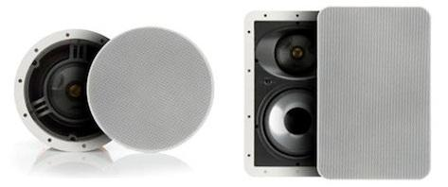
* Сургууль цэцэрлэгт зориуулсан ХАНЫН чанга яригч
* Супер маркет болон үйлчилгээний газар зориуулалттай ХАНА болон ТААЗНЫ чанга яригч
* Хурал лекц, сургалтын өрөөний чанга яригч болон МИКРОФОН болон ӨСГӨГЧ
* Гадаах зарлалын чанга яригч ЦАГААН ХООЛОЙ
* Цэцэрлэгт хүрээлэн болон амралтын газарт зориуулсан ЧУЛУУ болон АМТЬНЫ ДҮРСТЭЙ дууны систем
* АЛСЫН ЗАЙН микрофон зэргийг нийлүүлж байна.

ДАГАЛДАХ ХЭРЭГСЭЛ, ТОНОГ ТӨХӨӨРӨМЖҮҮД

* Роутер, Свич
* Богино долгионы гар станц
* Сүлжээний утас cat5e cat6
* Тэжээлийн утаснууд
* 2 чилын дууны кабел
* Удирдлагын гар
* Дүрс салаалагч
* Камерын хөл
* Хард диск
* Тэжээлын блок
* Галын дохиолол

**Хуудас 5.**

АЛБАН БАЙГУУЛЛАГА, ҮЙЧЛИЛГЭЭНИЙ ГАЗРЫН

ТАНИЛЦУУЛГА ВЭБ ХУУДАС ХИЙЖ ГҮЙЦЭТГЭНЭ.



Facebook, Twitter, Youtube..

олон нийтийн сүлжээ сайтуудтай холбоно.

Product-documentation icon

Бүтээгдэхүүн, үйлчилгээний мэдээллээ оруулж, 

засварлах боломж бүхий dynamic агуулгатай.

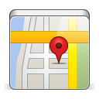

Хаяг байршлийг map дээр харуулж,

харилцагчийн захидлыг хүлээн авах боломжтой.



Бүтээгдэхүүн үйлчилгээндээ online захиалга авах бүхий боломжтой.

**Хуудас 6.**

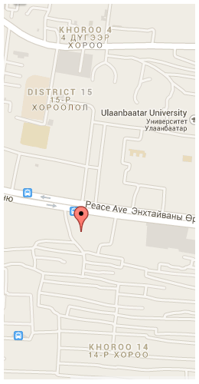“page6 contactus/map.png“

(+976) 99026025, (+976) 99258807

[firewallsolution.llc@gmail.com](mailto:firewallsolution.llc@gmail.com)

[www.firewall-solution.mn](http://www.firewall-solution.mn)

БАЯНЗҮРХ ДҮҮРЭГ, 14-Р ХОРОО,

ЖУКОВЫН ТАЛБАЙН ЧАНХ УРД.

УЛААНБААТАР ХОТ, МОНГОЛ УЛС.